EU Fenntartható Pénzügyi Csomag
Az EU Bizottsága 2023. június 27-én új intézkedéscsomagot fogadott el az Európai Unió fenntartható finanszírozási keretrendszerének továbbfejlesztésére és megerősítésére. A csomag célja, hogy az európai Green Deal keretében meghatározott fenntarthatósági célkitűzések eléréséhez további támogatást nyújtson a vállalatok és a pénzügyi szektor szereplői számára, ösztönözve az átállási projektek és technológiák magántőkéből történő finanszírozását. Ennek keretében a Bizottság további tevékenységekkel egészítette ki az EU Taxonómiát, szélesítve ezzel a környezeti fenntarthatósági kritériumrendszernek megfeleltethető gazdasági tevékenységek és iparágak körét. A korábbi jogszabályokat is helyenként érintő módosítások és új rendelkezések részben már 2024 elejétől hatályba léphetnek. Ezen felül a csomag új szabályozásra tesz javaslatot a környezeti, társadalmi és vállalatirányítási (ESG) minősítést nyújtó szolgáltatók számára, amely a közeljövőben növelheti az átláthatóságot a fenntartható befektetések piacán. Jelen cikkünkben a taxonómia rendeletet érintő fontosabb változtatásokat és kiegészítéseket foglaljuk össze.
Az EU Taxonómiarendelet fejlődése
Az uniós Taxonómia egy egységes osztályozási rendszer a fenntartható és klímasemleges átállást támogató gazdasági tevékenységek meghatározására. Célja, hogy azonos szempontrendszer mentén iránymutatást adjon, mind a vállalatok, mind a befektetők számára az éghajlatvédelmi gazdasági átállás finanszírozásához, növelve a zöld beruházási projektek transzparenciáját.
Az uniós taxonómia rendelet alapján környezeti szempontból fenntarthatónak tekinthetőek azok a gazdasági tevékenységek, amelyek az alábbi hat környezeti cél valamelyikének eléréséhez lényegesen hozzájárulnak, és közben nem okoznak jelentős kárt a további öt cél elérésében sem. A hat környezeti cél:
az éghajlatváltozás mérséklése,
a környezetszennyezés megelőzése és csökkentése,
a víz és a tengeri erőforrások fenntartható használata és védelme,
alkalmazkodás az éghajlatváltozáshoz,
a körforgásos gazdaságra való átállás,
a biológiai sokféleség és az ökoszisztémák védelme és helyreállítása.
A taxonómia rendelet hátteréről és felépítéséről részletes összefoglalót korábbi blogposztunkban talál.
Az EU taxonómia rendelete 2020. július 12-én lépett hatályba, amelynek első kiegészítő jogszabálycsomagja az éghajlatváltozás mérséklése, valamint az alkalmazkodási célkitűzés kritériumai mentén vizsgálja a gazdasági tevékenységeket (Climate Delegated Act, CDA) 2021-ben került implementálásra. A második kiegészítő rendelet közzétételi kötelezettséget is megfogalmaz pénzügyi és nem pénzügyi vállalatok számára (Disclosure Delegated Act, DDA). Meghatározza a környezeti szempontból fenntartható gazdasági tevékenységek arányának bemutatását üzleti, befektetési vagy hitelezési tevékenységükre vonatkozóan, a közzéteendő információk tartalmát és módszertanát. A axonómia rendelet 2022 januárjától vált alkalmazandóvá az érintett vállalatok és pénzintézetek körében az első két segédrendelet mentén.
A jogszabálycsomag folyamatosan fejlődik és egészül ki újabb tevékenységekkel. A következő évben elfogadták – szigorú feltételek mellett – a fosszilis tüzelőanyagokról való átállást elősegítve bizonyos nukleáris és más energiatermelési tevékenységeket (Complementary Delegated Act), amely a magyar energiaszektor számára is új fejlesztési lehetőségeket kínál.
Az idei évben tovább bővült a Taxonómia rendeletbe foglalt tevékenységek köre a további négy környezeti célkitűzéshez való hozzájárulási feltételek elfogadásával (Environmental Delegated Act).
Gazdasági tevékenységek a környezeti célok eléréséért: elfogadták az Environmental Delegated Act-et
A Bizottság jóváhagyta az EU Taxonómia kritériumainak új csoportját az olyan gazdasági tevékenységekre vonatkozóan, amelyek jelentősen hozzájárulnak az alábbi környezeti célkitűzések eléréséhez:
A víz- és tengeri erőforrások fenntartható használata és védelme;
A körforgásos gazdaságra való átállás;
A környezetszennyezés megelőzése és csökkentése;
A biológiai sokféleség és az ökoszisztémák védelme és helyreállítása
A Felhatalmazáson Alapuló Környezeti Jogi Aktus (Environmental Delegated Act, EDA) összesen 35 új tevékenységet tartalmaz öt már meglévő és három új gazdasági szektorban. Fontosabb bővítésekre a feldolgozóipar és az építőipari tevékenységek esetén történt, bekerült többek között a műanyagcsomagolóanyag-gyártás, egyes gyógyszeripari tevékenységek, valamint a közút- és autópálya fenntartás is. Az új szektorok közül a szolgáltatási ágazat olyan tevékenységeket tartalmaz, amelyek célja elsősorban a körforgásos gazdaságra való áttérés ösztönzése, például a javítási, felújítási és újragyártási tevékenységek, vagy az elhasználódott termékek és termékalkatrészek újrafelhasználásának előkészítése. A szálláshely-szolgáltatási tevékenységek megjelenése elősegíti a turizmus adta lehetőségeket a biológiai sokféleség és az ökoszisztémák védelméhez és helyreállításához való hozzájárulással, fellendítve az ökoturizmust.
Új és átdolgozott kritériumok a fenntartható gazdasági átállást szolgáló tevékenységek ösztönzésére
A Bizottság célzott módosításokat fogadott el a Climate Delegated Act-hez kapcsolódóan is, amellyel kibővítik az éghajlatváltozás mérsékléséhez és alkalmazkodáshoz hozzájáruló gazdasági tevékenységek körét. Összesen 12 új tevékenységet határoztak meg, hat ágazattal kapcsolatban, valamint több, már meglévő tevékenység esetén kisebb módosításokat vezettek be. Az új tevékenységek közül kiemelendő a feldolgozóipar területén az autó- és alkatrészek, a vasúti gördülőállomány alkatrészek, valamint a repülőgépek gyártására vonatkozó tevékenység megjelenése, míg a közlekedési szektor a légi közlekedést támogató infrastrukturális tevékenységekkel egészült ki. A DNSH (Do No Significant Harm – Jelentős károkozás elkerülése) kritériumok esetén a környezetszennyezés vonatkozásában jelent meg enyhítés, például türelmi idővel az új hatóanyagok tekintetében vagy olyan anyagok esetén, ahol nem áll rendelkezésre alternatív megoldás.
A tevékenységek bővülése mellett a Bizottság elfogadta az Disclosure Delegated Act módosításait is, pontosítva ezáltal a tevékenységekre vonatkozó közzétételi kötelezettségeket. Ebben alapvetően a korábbi hibák javítása és értelmező pontosítások jelentek meg a jelentéstételi táblázatokra vonatkozóan. A pénzügyi intézmények számára releváns konkrétumot kiemelve a GAR (Green Asset Ratio – Zöld Eszköz Arányszám) számításánál a projektfinanszírozás helyett különleges hitelezési kitettségek vizsgálata jelenik meg.
Első évi tapasztalatok és következő lépések
Az első kötelező jelentéstételi év (2022) tapasztalatai alapján látható, hogy a vállalatok valamennyi kulcsfontosságú gazdasági ágazatban elkezdték tevékenységeiket az EU Taxonómia elvárásaihoz igazítani, megfelelve a jogszabályi és finanszírozói követelményeknek, valamint támogatva átállási erőfeszítéseiket. Az eddig elérhető nagyvállalati jelentések alapján növekvő tendencia rajzolódik ki a Taxonómiához való igazíthatóság és igazodás felmérése és közzététele tekintetében, különös figyelemmel a tőkekiadások területén elérhető lehetőségek miatt. Az elmúlt években Magyarországon is egyre nagyobb arányban jelennek meg a Taxonómia kritériumaira építő zöld hitelezési és finanszírozási keretrendszerek, hiszen a hazai finanszírozói és jegybanki oldal is egyre inkább előtérbe helyezi a rendelet elvárásait a fenntarthatósági célok megvalósításához.
Ugyanakkor, az elmúlt két év tapasztalatai felhívják a figyelmet a Taxonómia rendelet gyakorlati alkalmazásának kihívásaira is. Az előírt kritériumok teljesítéséhez a vállalatok számára sokszor még nem állnak rendelkezésre a legújabb műszaki, technológiai feltételek, a megfelelően kialakított mérési és adatszolgáltatási struktúra, valamint a nemzeti jogi és piaci gyakorlatok értelmezési keretei. A Taxonómia rendelet új és komplex elvárásrendszerének harmonizálása a vállalatspecifikus működési feltételekkel és befektetési lehetőségekkel szakértői bevonást igényelhet. A rendelet közérthetőbbé tétele, valamint a megfelelő gyakorlatok kialakítása és széleskörű alkalmazása érdekében az EU Bizottsága egy felhasználói útmutató kidolgozását tervezi a közeljövőben.
Az intézkedéscsomag keretében közzétett új módosítások és kiegészítések előreláthatólag 2024 januárjában lépnek hatályba, ami jelentéstételi kötelezettséget is von maga után a következő két évben, először az igazíthatóság tekintetében a 2023-as évről, majd pedig az igazodásról. Addig is, minden érintett vállalat és pénzügyi intézmény számára fontos, hogy időben megkezdje a felkészülést a következő évek EU Taxonómia szerinti közzétételi kötelezettségeire, valamint folyamatosan felülvizsgálja érintettségét a kötelező uniós Vállalati Fenntarthatósági Jelentésről Szóló Irányelv (Corporate Sustainability Reporting Directive, CSRD) előírásai szerint. A jövőben szigorodó szabályozási kötelezettségek mellett a taxonómia rendelet – előremutató gyakorlati alkalmazások és fejlődő piaci technológiák révén – lehetőséget nyújt a vállalatok és pénzintézetek számára tevékenységeik rugalmas átalakítására és finanszírozására, alkalmazkodva a klímaváltozás egyre erősödő hatásaihoz.
A KPMG fenntarthatósági, kontrolling és számviteli szakértői csapatai gyakorlati tanácsokkal segíthetik a vállalkozásokat a magyar és EU-s zöld pénzügyi szabályozások alkalmazásában és a fenntartható pénzügyi stratégiájuk és termékeik kialakításában.
Sajtókapcsolat:
- Deme Ágnes, menedzser
- +36 1 887 7100
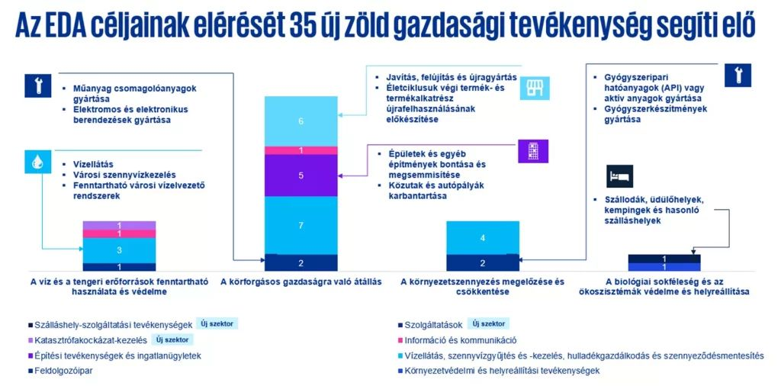 | © KPMG
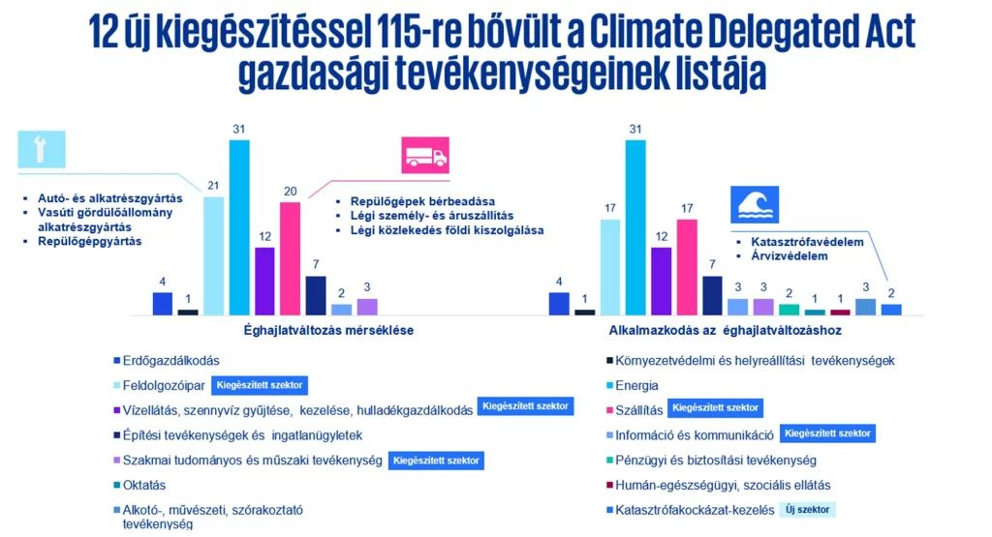 | © KPMG
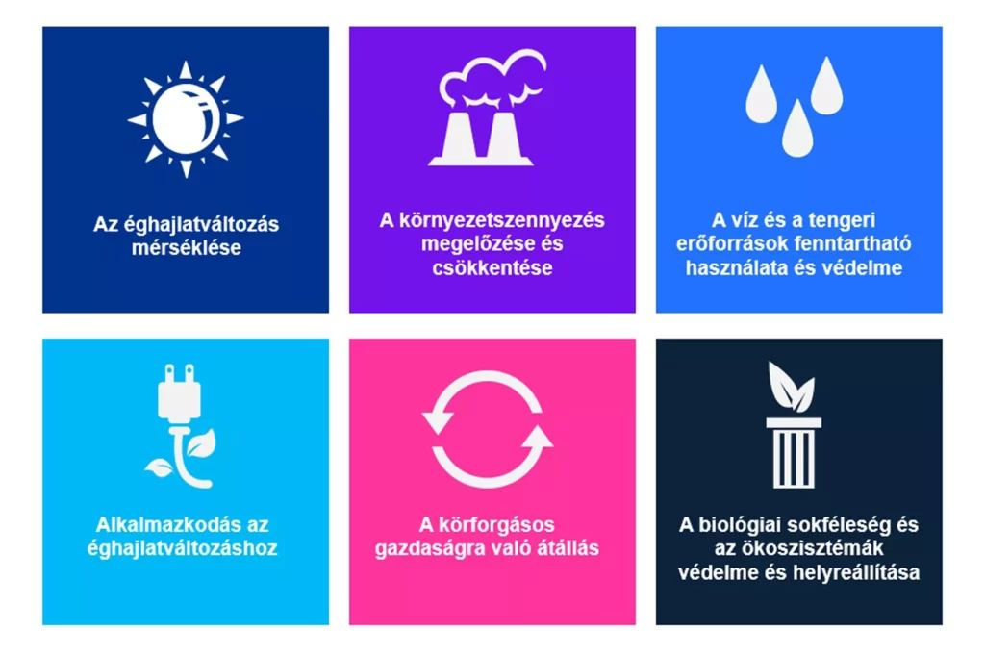 | © KPMG
Eredeti tartalom: KPMG
Továbbította: Helló Sajtó! Üzleti Sajtószolgálat
Ez a sajtóközlemény a következő linken érhető el:

